سارا سلطانی _ 9823033

سوال 1:

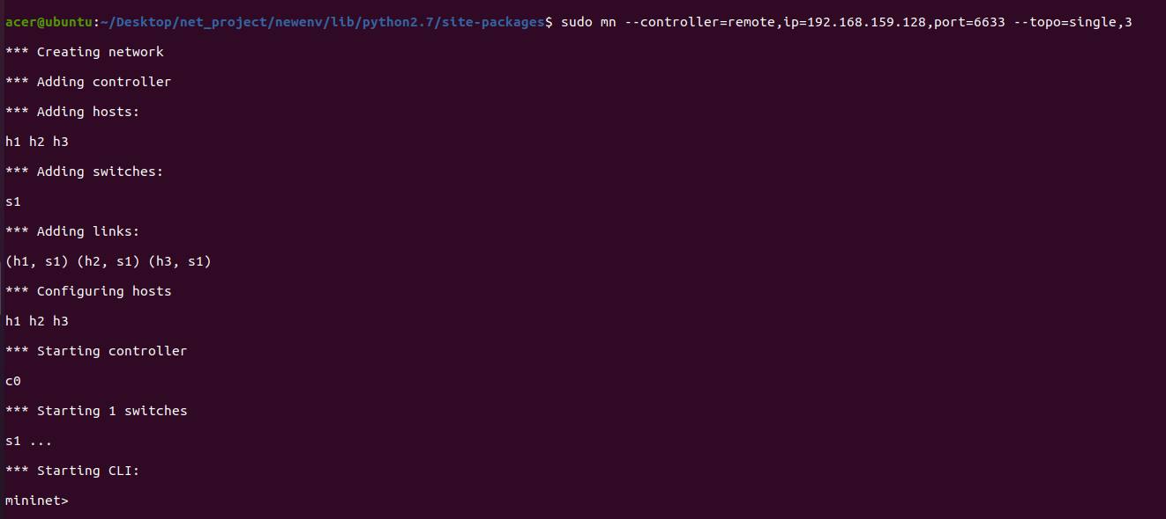

ابتدا توپولوژی single با سه هاست ایجاد شد که همگی به یک سوییچ متصل هستند.

دستور nodes:

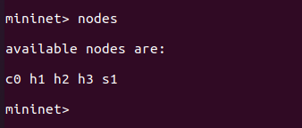

این دستور تمامی نودهای شبکه اعم از هاست ها و سوییچ و کنترلر را نشان میدهد. که در این سناریو سه هاست و یک کنترلر و یک سوییچ داریم.

دستور net

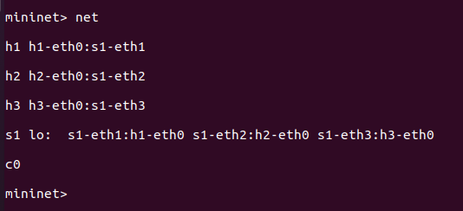

این دستور اطلاعات مربوط به ارتباطات لینک ها را در اختیار ما قرار میدهد.

هاست h1 از طریق رابط h1_eth0 به سوییچ s1 از طریق s1_eth1 متصل میشود.

هاست h2 از طریق رابط h2_eth0 به سوییچ s1 از طریق s1_eth2 متصل میشود.

هاست h3 از طریق رابط h3_eth0 به سوییچ s1 از طریق s1_eth3 متصل میشود.

سوییچ s1 دارای یک رابط loopback Io است که از طریق رابط s1_eth1 به h1_eth0 و همچنین از طریق s1_eth2 به h2_eth0 و از طریق s1_eth3 به h3_eth0 وصل میشود.

کنترلر c0 نیز حامل اطلاعات مربوط به کل شبکه است و وظیفه بدست آوردن جداول روتینگ برای سوییچ ها و هدایت بسته ها را دارا ست.

دستور dump

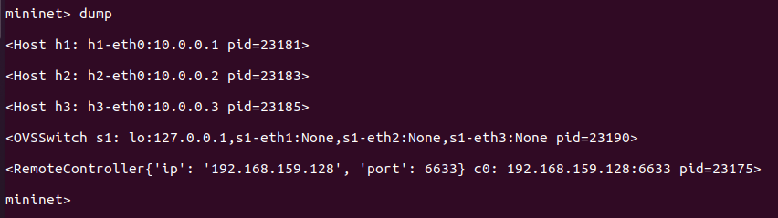

این دستور جزئیات بیشتری از نودهای شبکه به ما میدهد. برای هر سه هاستی که داریم اطلاعاتی از قبیل نام هاست ، اینترفیس آن و ادرس ایپی اختصاص یافته به آن و همچنین آیدی پروسس آن نشان داده میشود.

برای سوییچی که داریم نیز اطلاعاتی مانند نام آن و اینترفیس هایی که آن را به دیگر هاست ها مرتبط میکند و همچنین آدرس آیپی ان و ایدی پروسس آن به همراه وجود loopback Io نشان داده میشود.

برای کنترلر موجود نیز آیدی پروسس آن و همچنین شماره پورت اجرایی آن (که به دلیل استفاده از کنترلر pox پورت اجرایی به صورت دیفالت 6633 است). علاوه بر آن آیپی ادرسی که روی آن اجرا میشود(با توجه به اینکه روی سیستم لوکال اجرا میشود همان آیپی آدرس لوکال سیستم اجرای است.)

سوال دو :

Linear topology

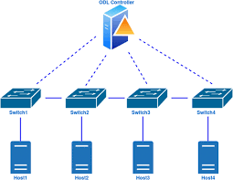

این توپولوژی شامل تعداد مساوی سوییچ و هاست است که هر هاست به یک سوییچ اختصاص یافته و سوییچ ها نیز به صورت خطی و پشت سر هم به یکدیگر متصل اند. در این شکل 4 هاست و 4 سوییچ وجود دارد.

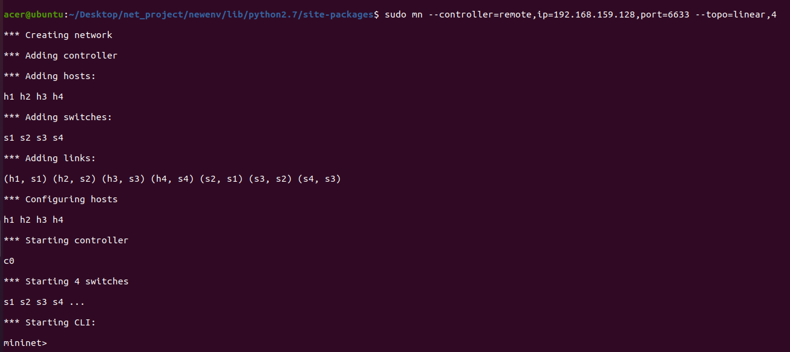

همانطوز که مشخص است 4 هاست و 4 سوییچ داریم که هر هاست به سوییچ متناظر متصل است و علاوه بر آن هر سوییچ به سوییچ مجاورش متصل است.

Minimal topology

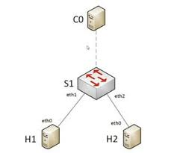

این توپولوژی شامل یک سوییچ هسته open flow است که متصل به دو هاست میباشد. همچنین یک کنترلر اصلی نیز سوییچ را کنترل میکند و به آن دستورات لازم را میدهد.

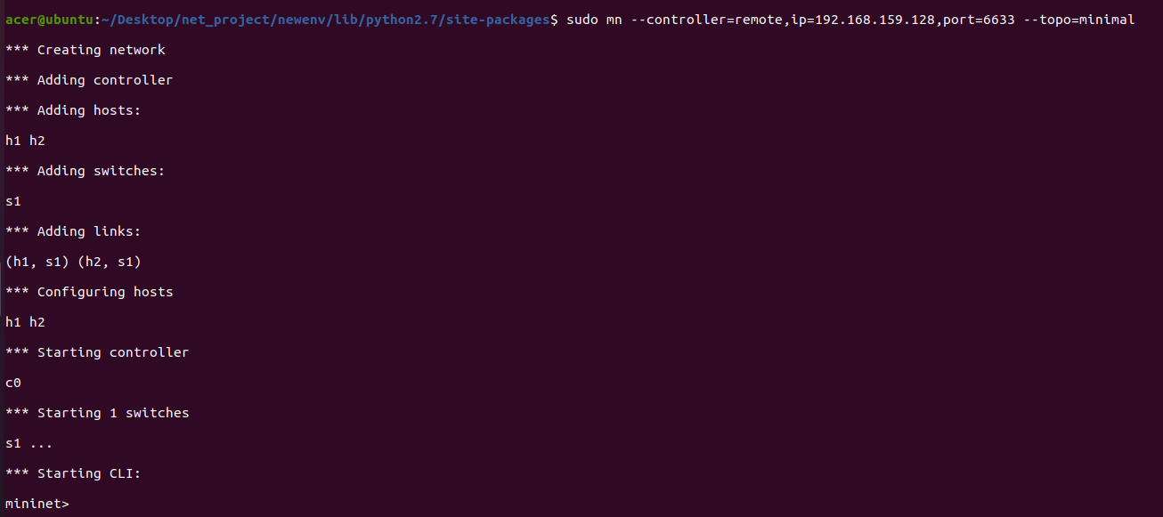

همانطور که اینجا نیز نشان داده شده دو هاست و یک سوییچ داریم که هردو به این سوییچ متصل هستند و یک کنترلر مرکزی داریم.

Tree topology

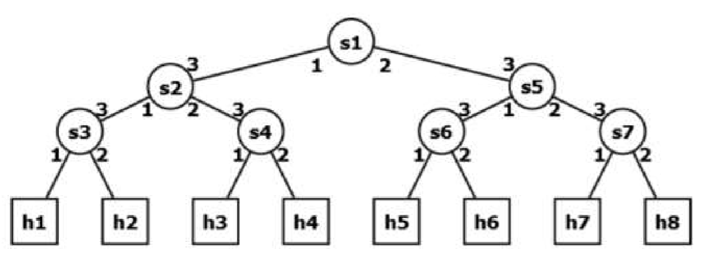

این توپولوژی یک درخت دودویی با عمق مشخص ایجاد میکند که در آن هر سوییچ برگ، دارای دو هاست متصل به آن است. در این شکل عمق درخت 3 است یعنی سه لول سوییچ داریم و در نتیجه 8 هاست داریم.

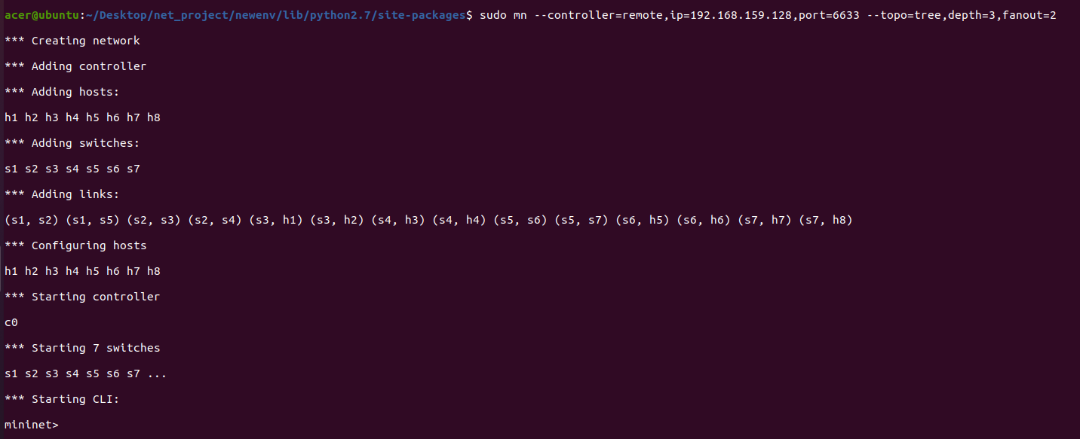

در اینجا نیز با توجه به اینکه پارامتر depth=3 است پس دو لول علاوه بر نود ریشه داریم که معادل با 7 سوییچ میشود و از طرف دیگر با توجه به اینکه fanout=2 قرار داده شده پس هر سوییچ برگ باید دو فرزند یا درواقع دو هاست متصل داشته باشد.

سوال سه:

میتوان به طور موثر از tcpdump در Mininet برای ضبط و تجزیه و تحلیل ترافیک شبکه استفاده کرد که به عیب یابی و درک رفتار شبکه کمک می کند. مثلا اگر پکت لاس در شبکه اتفاق بیفتد میتوان با ردیابی ترافیک متوجه آن شد و مجدد بسته را ارسال کرد و در واقع اینگونه از ارسال بسته های تکراری خودداری کرد.

برای نشان دادن این ویژگی ابتدا یک توپولوژی linear با 4 هاست ایجاد کرده. سپس با استفاده از xterm برای هر یک از هاست ها ترمینالی جداگانه ایجاد شده تا ترافیک مربوط به هرکدام قابل دریابی باشد.

سپس هاست های h1 , h2, h3 را به عنوان شنونده یا دریافت کننده در نظر گرفته و هاست h4 را ارسال کننده در نظر میگیریم و با دستور زیر برای هر سه هاست دریافت و گوش دادن به ارسال کننده را فراهم میکنیم:

tcpdump -i h1-eth0 -w h1.pcap

tcpdump -i h2-eth0 -w h2.pcap

tcpdump -i h3-eth0 -w h3.pcap

در سمت ارسال کننده (هاست h4 ) نیز ابتدا برای هاست های h2 , h3 به تعداد 4 پکت پینگ کرده تا ترافیک برای هر دو ارسال شود.

ping -c 4 10.0.0.2

ping -c 4 10.0.0.3

سپس با دستور زیر نرخ ریت پکت لاس 10% را برای این هاست تنظیم کرده و سپس به تعداد 4 بسته نیز برای هاست h1 پینگ میکنیم:

sudo tc qdisc add dev h4-eth0 root netem loss 10%

سپس در سمت دریافت کنندگان tcpdump را متوقف کرده و با دستورات زیر ترافیک موجود روی هر هاست را ردیابی مکنیم.

tcpdump -r h1.pcap

tcpdump -r h2.pcap

tcpdump -r h3.pcap

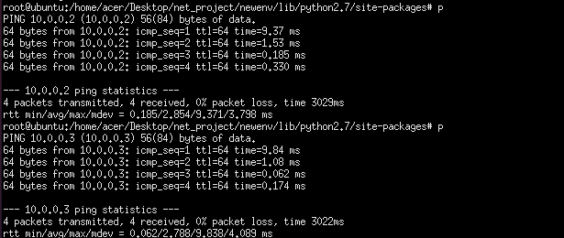

پینگ هاست های 2 و 3 بدون پکت لاس_1

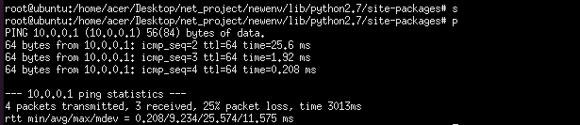

پینگ هاست 1 با یک پکت لاس_ 2

در این دو تصویر همانطور که مشاهده میکنید سمت هاست های h2 , h3 هر 4 پکت به درستی دریافت شده اند. که sequence number بسته ها گواه این ادعاست.

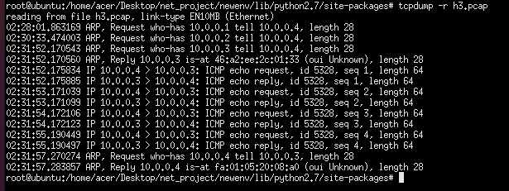

ا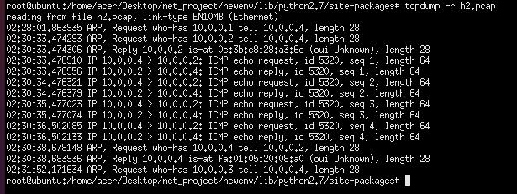

اما با توجه به اینکه در پینگ به هاست یک یک پکت لاس رخ داده بود همانطور که درشکل زیر نیز مسخص است با ردیابی ترافیک هاست یک بسته با sequence number 1 گم شده:

